Thực Hành Thiết Kế Màn Hình Đặt Bàn Nhà Hàng Rikkeifood
Bước 1 — Phân tích Use Case & Xác định yếu tố UI: Đọc kịch bản ở mục 3, xác định Actor, sau đó chỉ định đúng thành phần UI cho: (a) chọn ngày giờ đến, (b) nút xác nhận đặt bàn.
- Actor (Tác nhân): Khách hàng đã mua sản phẩm.
- Bảng ánh xạ hành động sang thành phần UI:
Hành động trong Use Case | Thành phần UI tương ứng | Mô tả chi tiết
Chọn số sao (1-5) | Star Rating Component (Thanh chọn sao) | Gồm 5 biểu tượng ngôi sao nằm ngang, cho phép người dùng click/chạm để chọn mức độ hài lòng từ 1 đến 5 sao.
Nhập tiêu đề ngắn | Text Input (Ô nhập văn bản) | Ô văn bản một dòng có văn bản gợi ý (placeholder) như "Nhập tiêu đề đánh giá ngắn gọn...".
Gửi đánh giá | Primary Button (Nút bấm chính) | Nút "Gửi đánh giá" có màu sắc nổi bật để thu hút hành động hoàn tất.

Bước 2 — Vẽ Wireframe theo luồng: Dựa trên khung nền đã cho, vẽ 2 khung Wireframe nối tiếp vào đúng khu vực trống: (1) Khối xác nhận với nút "Xác nhận đặt bàn" nổi bật nhất màn hình theo nguyên tắc Hierarchy (kích thước lớn, vị trí thuận mắt) dù xung quanh còn nhiều thông tin khác, (2) Màn hình báo "Đặt bàn thành công" kèm mã đặt chỗ sau khi nhấn xác nhận.

KHUNG 1 — Form đánh giá đang mở
Nội dung hiển thị trong khu vực Khung 1:
- Tiêu đề: Viết đánh giá sản phẩm
- Chọn số sao: Cho phép tương tác chọn
- Tiêu đề đánh giá: Nhập tiêu đề ngắn...
- Nút hành động: Gửi feedback (Nút màu đậm, rõ ràng)

KHUNG 2 — Sau khi Gửi đánh giá
Nội dung hiển thị trong khu vực Khung 2:
- Trạng thái sau khi bấm nút: Form đánh giá đóng lại hoặc ẩn đi.
- Thông báo phản hồi (Feedback): ✓ Gửi đánh giá thành công! Cảm ơn bạn đã chia sẻ.
https://www.figma.com/design/px6Jrb50Pa4U4FSuQzrY2B/BTVN01_ThietKeHeThong_SS14?node-id=0-1&t=eplrewXat46zEiqi-1

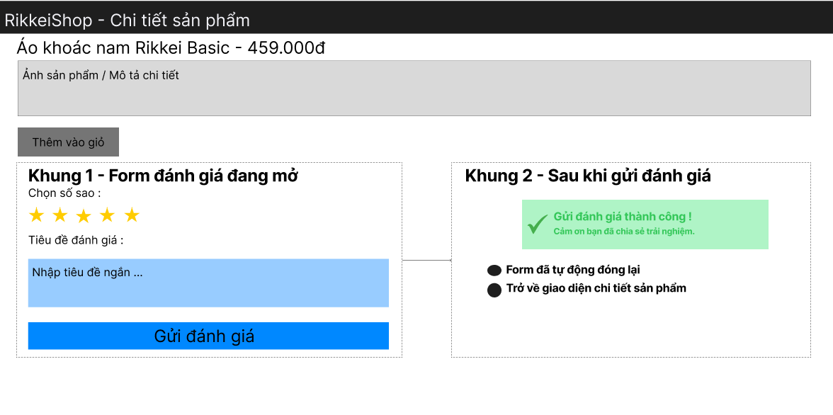

Bước 3 — Tinh chỉnh theo nguyên tắc UI: Đối chiếu Khung 2: nếu chỉ hiện dòng chữ "OK" đơn giản mà không có mã đặt chỗ, khách hàng có thấy an tâm (yếu tố Desirability) rằng đơn đã được ghi nhận chắc chắn không? Giải thích trong 1-2 câu.
Câu trả lời của em :
- Nếu chỉ đóng form mà không hiển thị thông báo gì, tính năng này rơi vào trạng thái Bad UX (Trải nghiệm người dùng kém) mặc dù giao diện có thể rất đẹp (Good UI).

- Thiếu nguyên tắc Feedback (Phản hồi hệ thống) khiến người dùng rơi vào trạng thái hoang mang, không biết thao tác gửi của mình đã thành công hay hệ thống đang bị lỗi, dẫn đến việc họ có thể bấm gửi nhiều lần gây phiền toái.

